1150080090 Nguyễn Tiến Đạt CNPM2
https://www.youtube.com/watch?v=2hSeN6D7dJg
LAB 4
Cài Nmap trên Kali
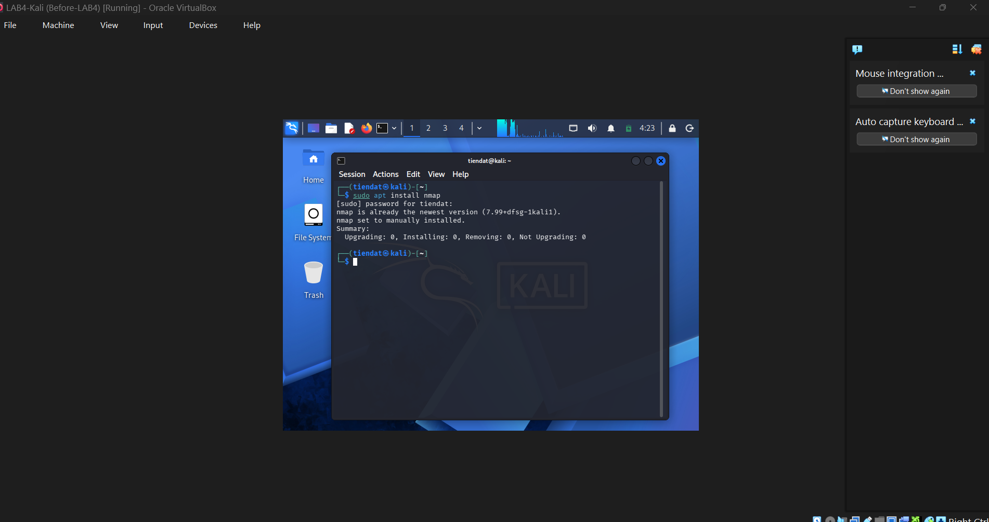
Lấy IP Kali
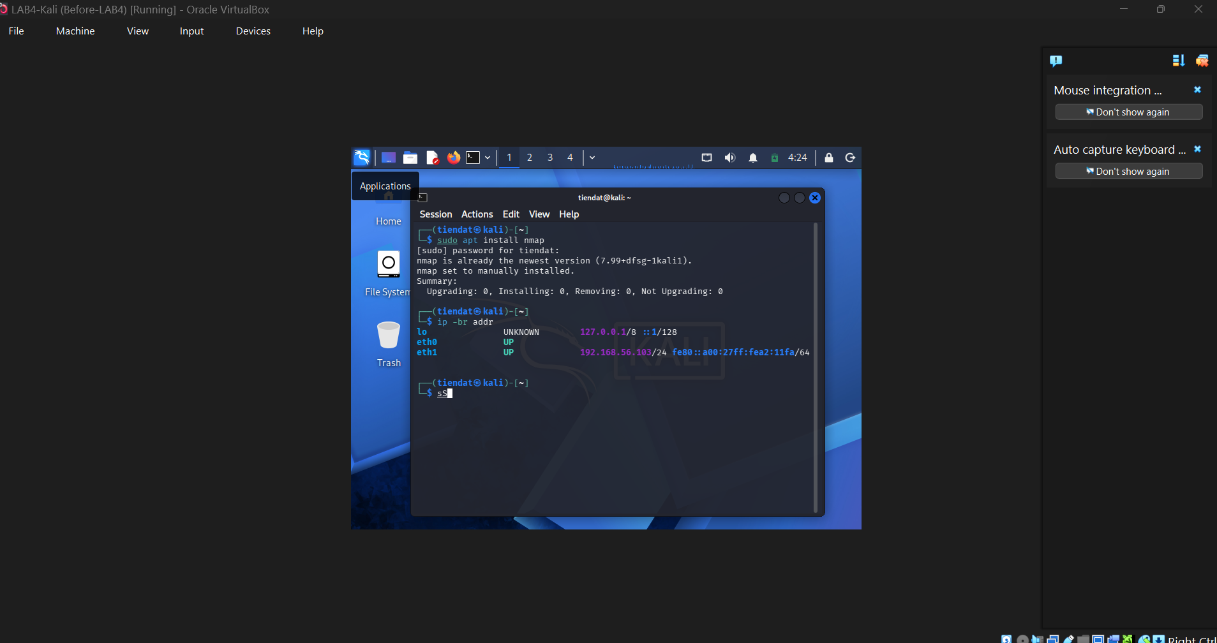
Kali = 192.168.56.103
Cài Nmap trên Windows
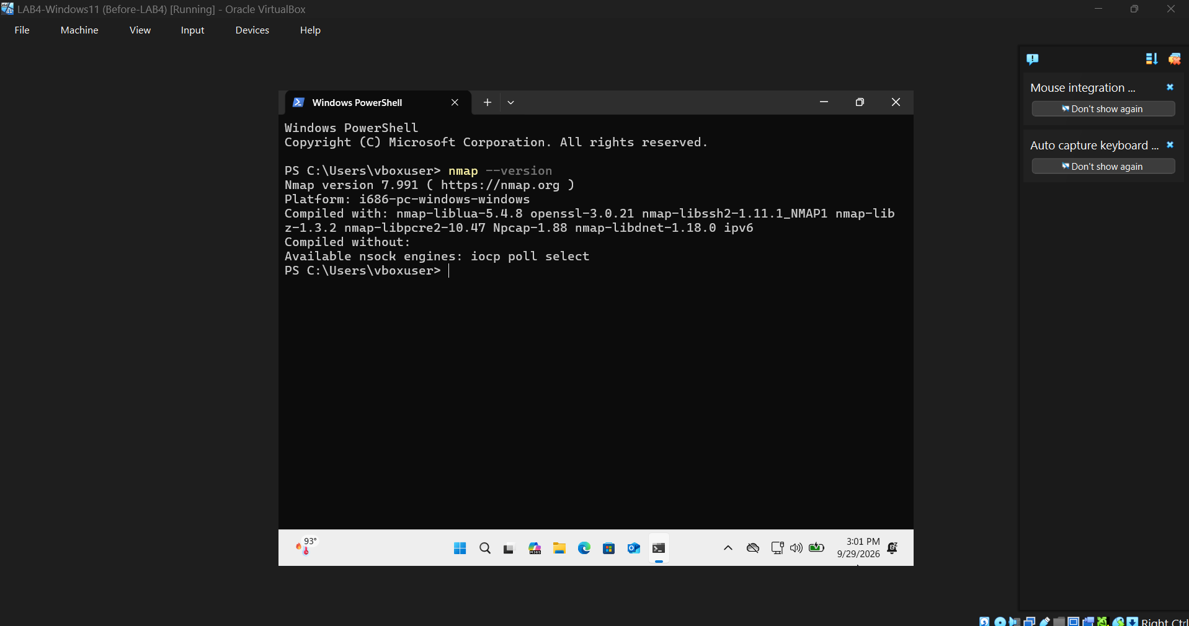
Lấy IP Windows 11
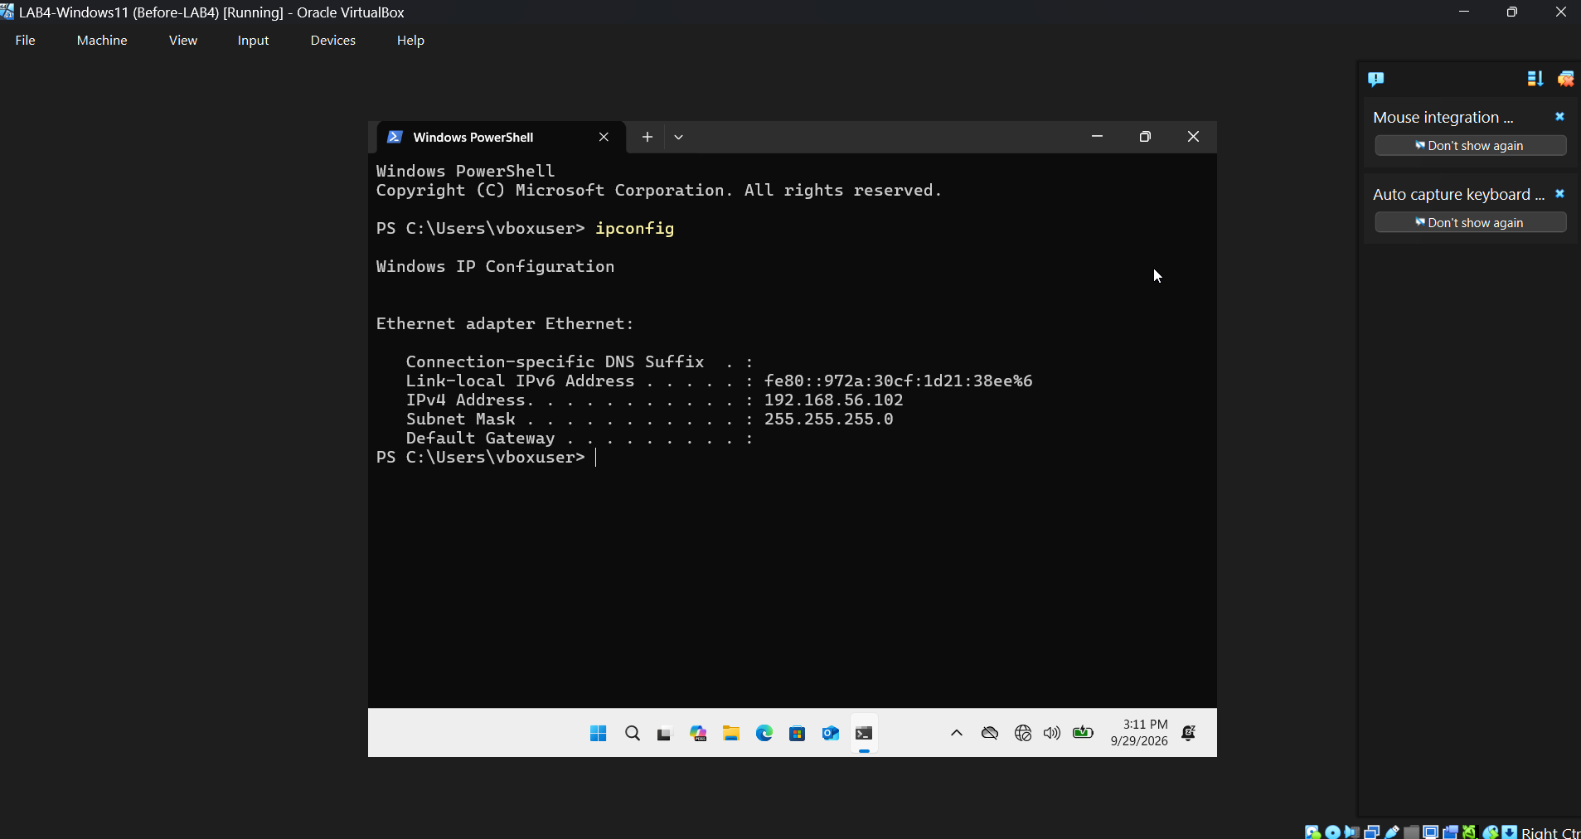
Windows 11 = 192.168.56.102
Lấy IP Metasploitable 2
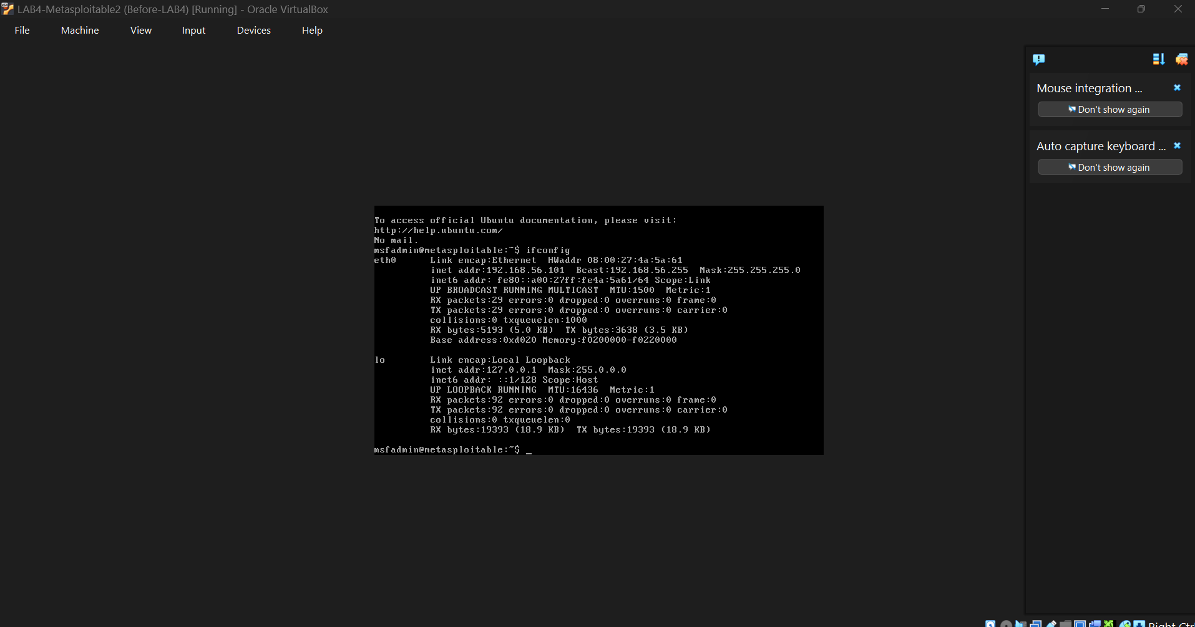
Metasploitable 2 = 192.168.56.101
Ping Kali → Metasploitable
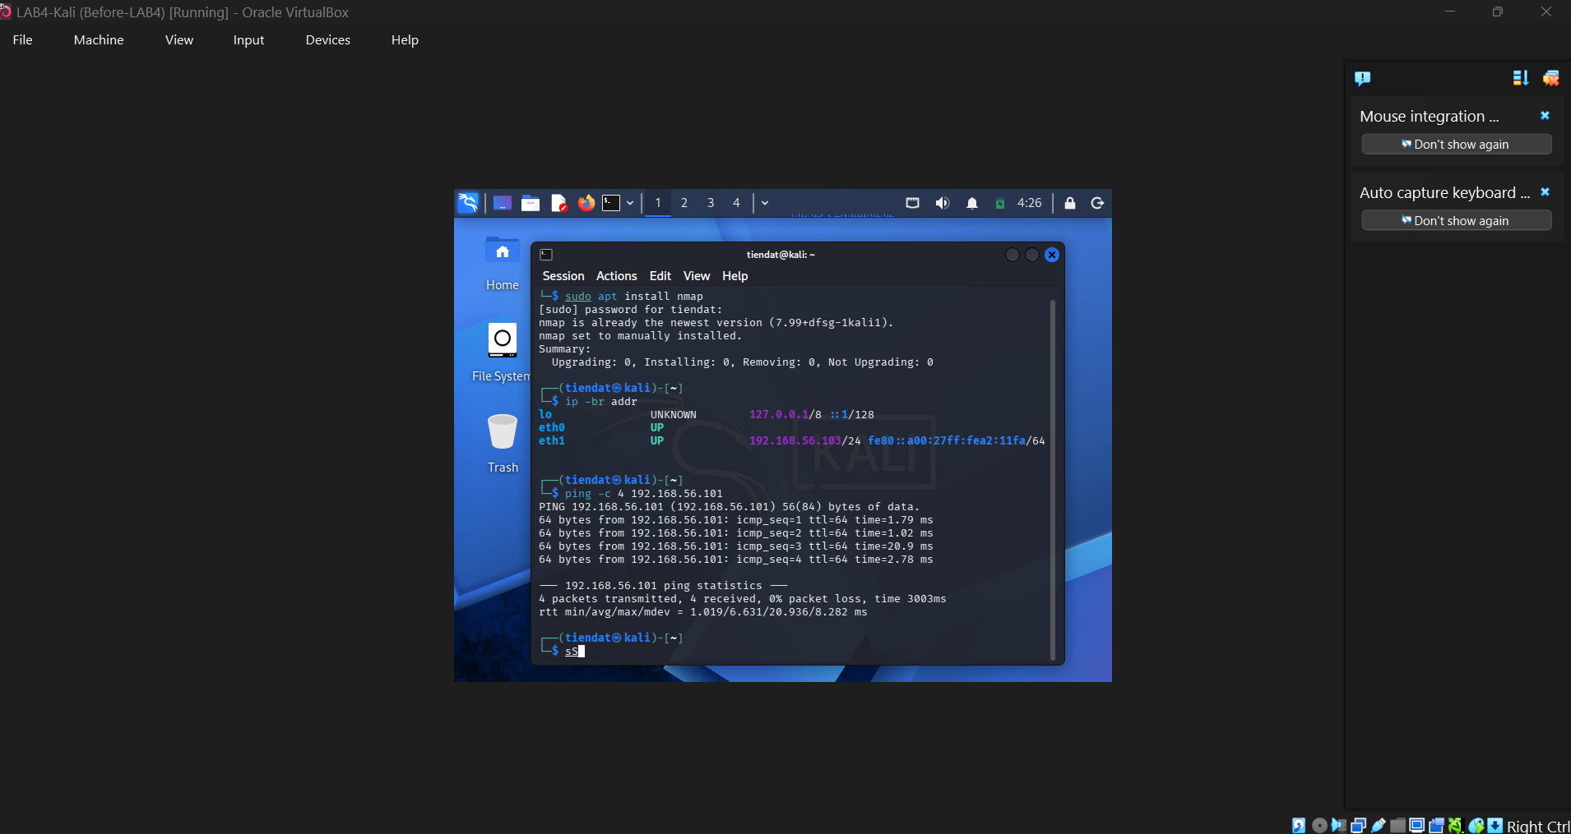
Ping Kali → Windows
HOST DISCOVERY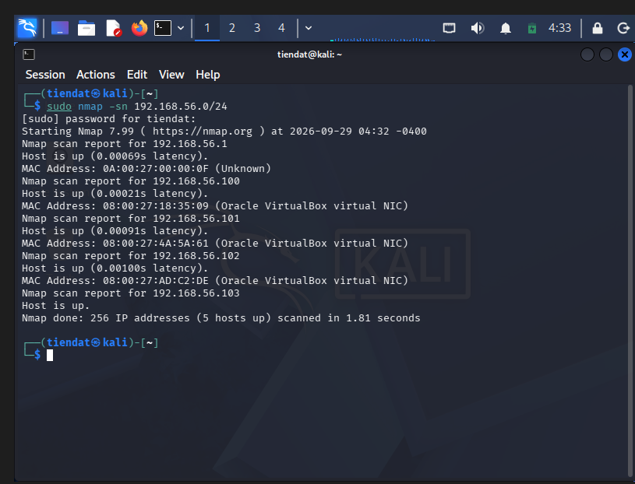
TCP CONNECT SCAN -sT
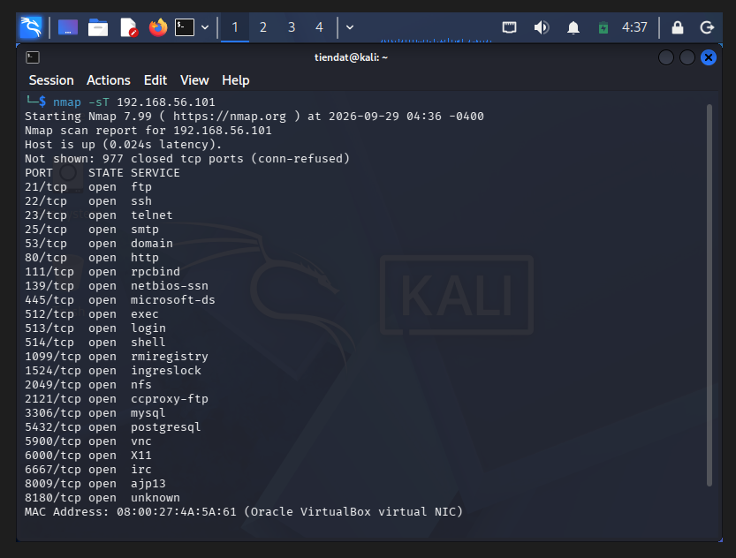
-sT dùng kết nối TCP thông thường của hệ điều hành.
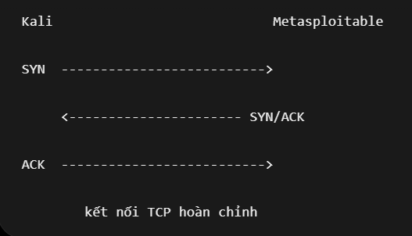
Vì sử dụng API socket TCP bình thường nên user thông thường có thể chạy. Đó là lý do lệnh: nmap -sT IP thường không cần sudo.
SYN SCAN -Ss
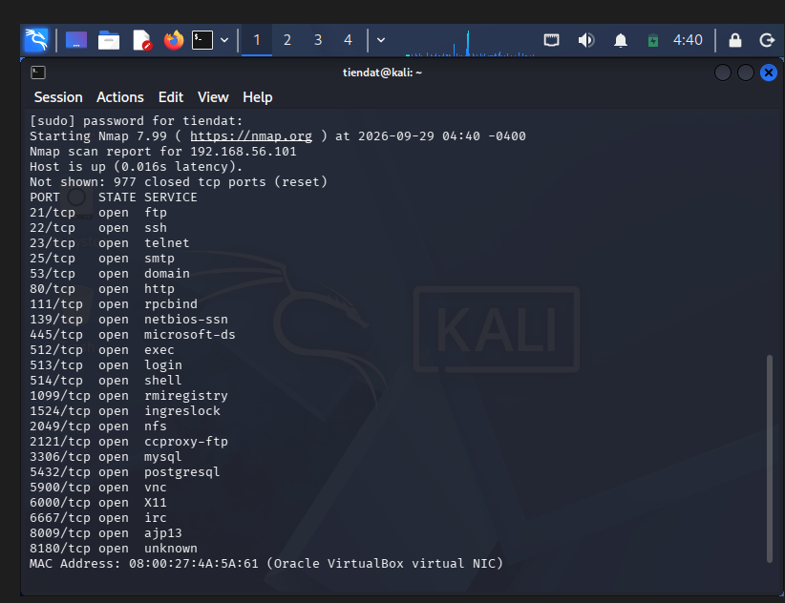
Sự khác nhau:
Với một cổng mở, SYN scan về cơ bản quan sát:
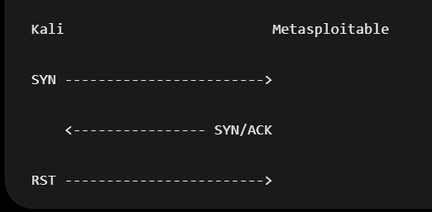
Nó không hoàn thành TCP connection theo cách -sT làm.
FIN SCAN
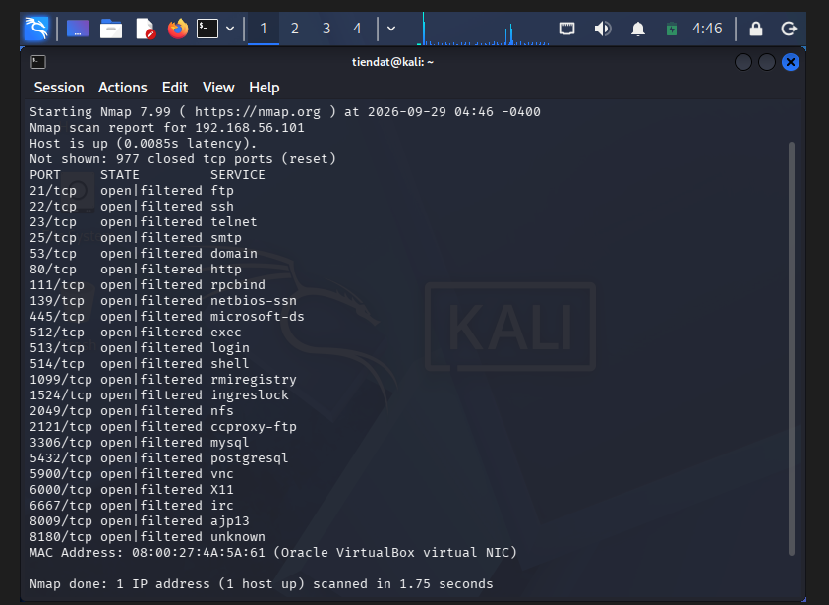
XMAX SCAN
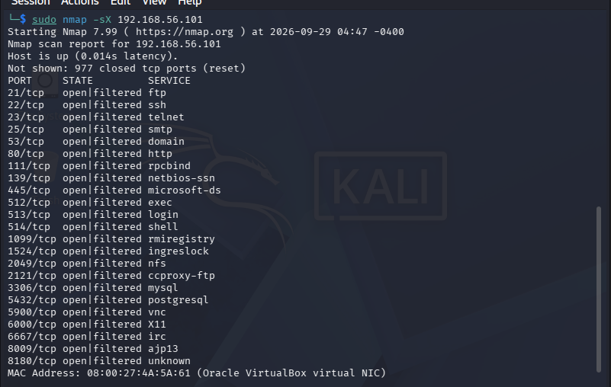
NULL SCAN
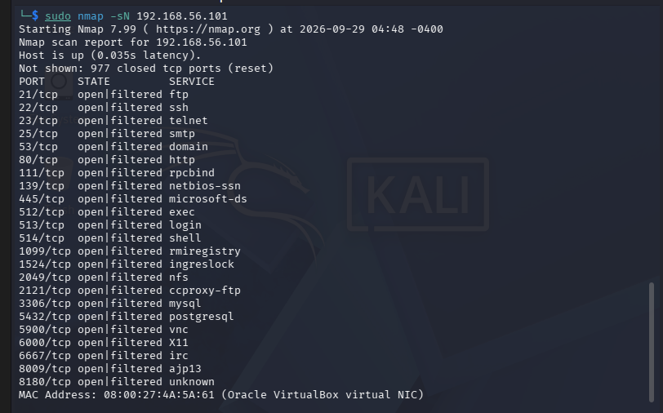
ACK SCAN
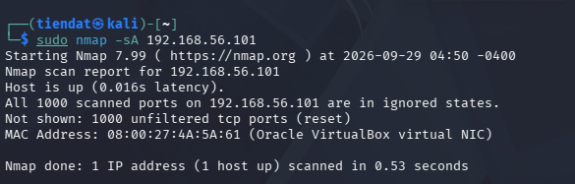
So sánh với -sS:
SYN scan (-sS):
→ chủ yếu xác định open / closed / filtered.
ACK scan (-sA):
→ chủ yếu quan sát firewall/filtering.
→ unfiltered không đồng nghĩa open.
UDP SCAN
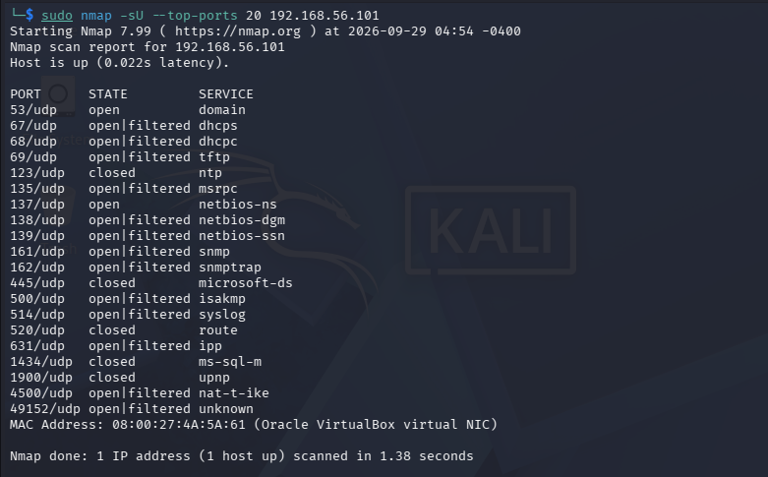
VERSION DETECTION
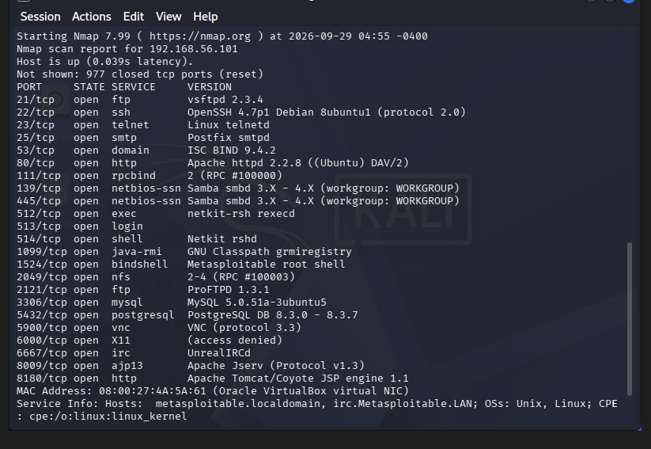
OS DETECTION -O
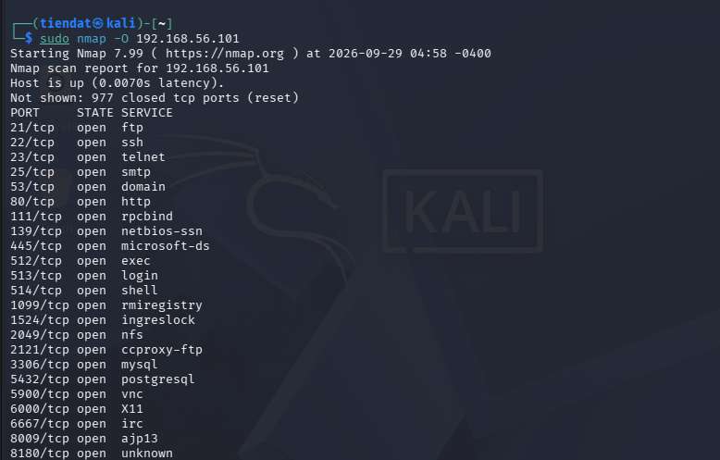
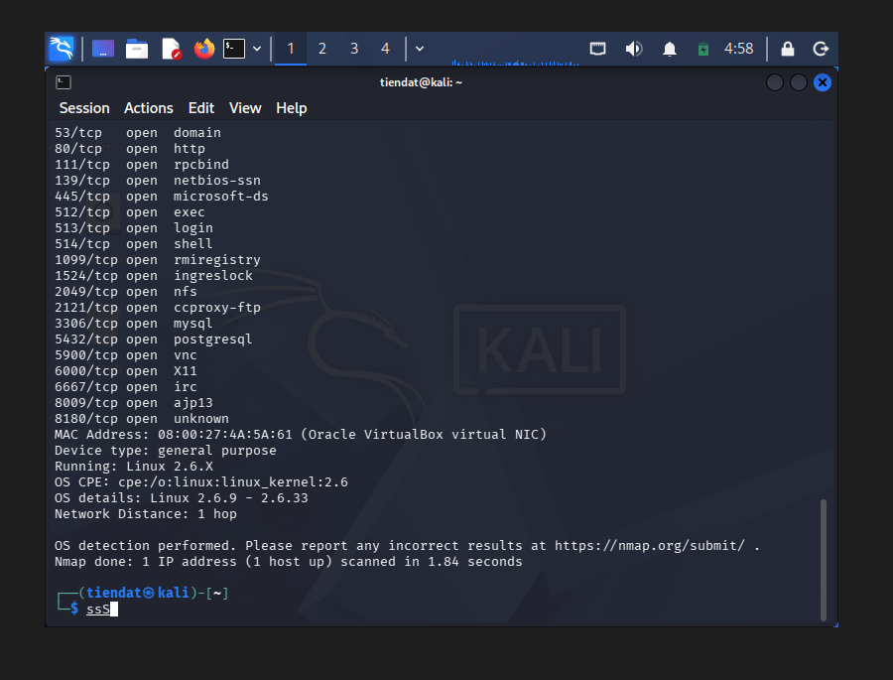
AGGRESSIVE SCAN -A
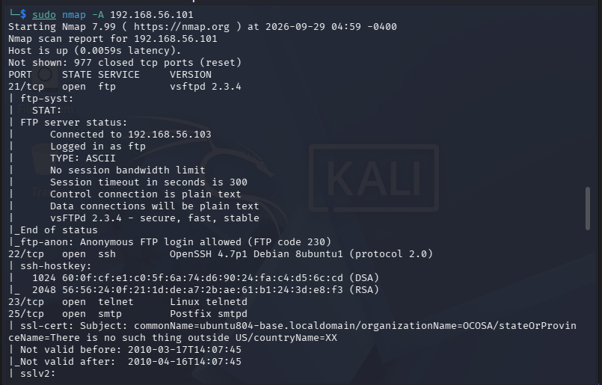
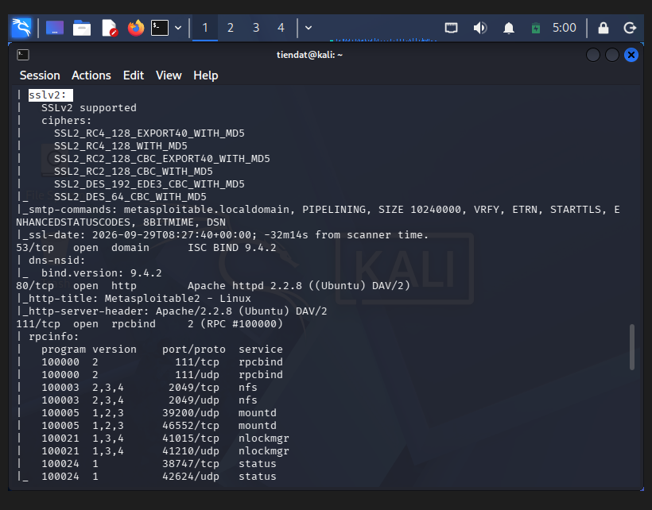
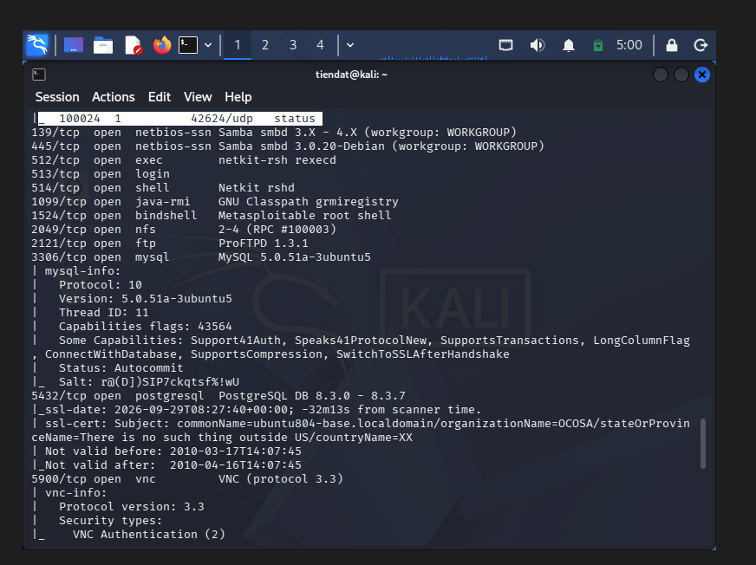
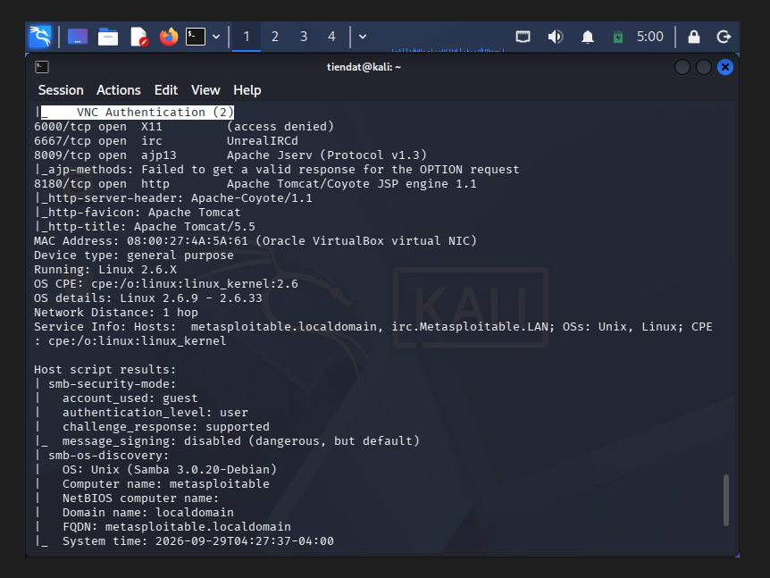
-A cung cấp nhiều thông tin hơn -sV hoặc -O riêng lẻ vì kết hợp version detection, OS detection, traceroute và default scripts. Đổi lại, quá trình quét tạo nhiều lưu lượng hơn, lâu hơn và dễ bị hệ thống giám sát phát hiện hơn.
SMB OS DISCOVERY
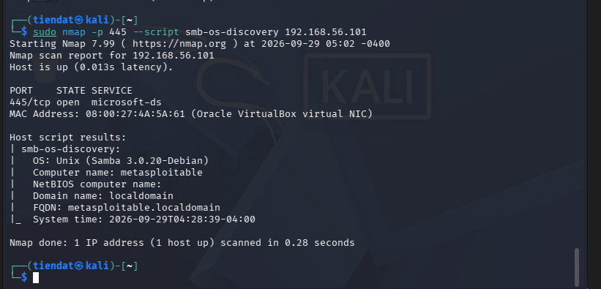
KIỂM TRA MS17-010
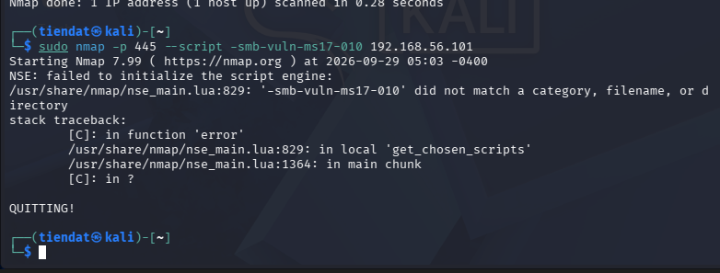
TRƯỚC VÀ SAU HARDENING
Quét trước khi hardening
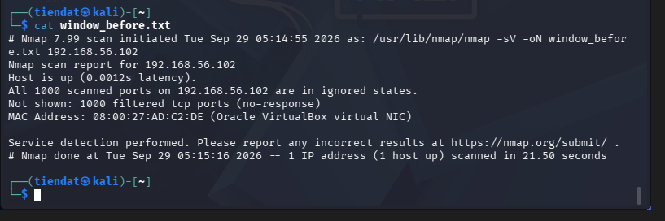
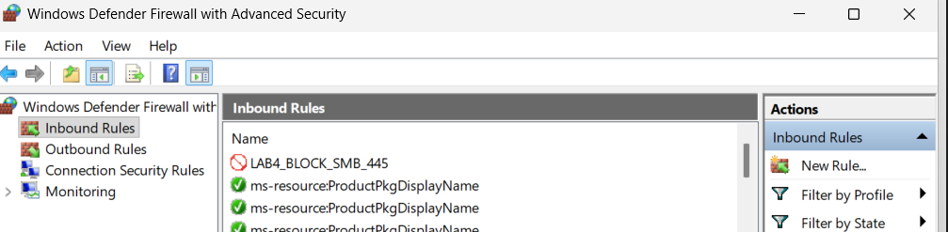
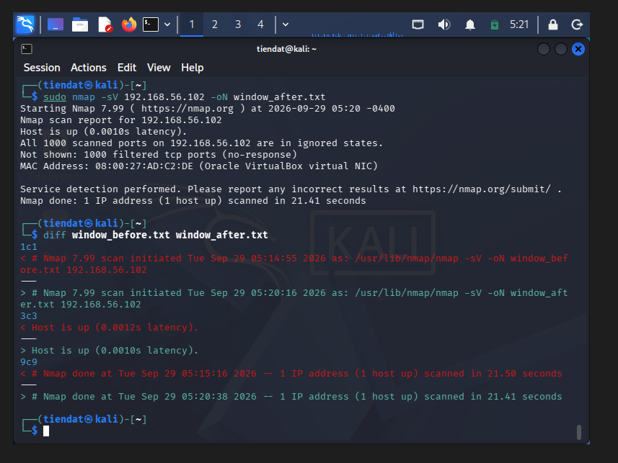
- Sự khác nhau giữa open, closed và filtered là gì? Nêu một tình huống mỗi trạng thái.
open nghĩa là cổng đang có dịch vụ lắng nghe và chấp nhận kết nối. Ví dụ trong Metasploitable 2, cổng 21/tcp có thể ở trạng thái open vì dịch vụ FTP đang chạy.
closed nghĩa là host vẫn phản hồi nhưng không có dịch vụ lắng nghe trên cổng đó. Ví dụ Nmap quét một cổng không được sử dụng và nhận TCP RST.
filtered nghĩa là Nmap không thể xác định cổng mở hay đóng vì gói tin bị firewall hoặc thiết bị lọc chặn. Ví dụ sau khi tạo firewall rule chặn 445/tcp trên Windows, cổng có thể chuyển từ open sang filtered.
- Tại sao -sS thường cần quyền cao hơn -sT? Hai kỹ thuật khác nhau ở cơ chế thiết lập kết nối như thế nào?
-sT sử dụng cơ chế kết nối TCP thông thường của hệ điều hành và hoàn thành TCP three-way handshake nên thường không cần quyền root.
-sS trực tiếp tạo và xử lý raw packet, chỉ gửi SYN và dựa vào phản hồi SYN/ACK hoặc RST để xác định trạng thái cổng. Vì cần thao tác raw packet nên thường phải chạy với sudo/root. Đây cũng là điểm tài liệu yêu cầu so sánh giữa hai kiểu scan. LAB4_Nmap_HuongDan_2026
- Vì sao FIN/Xmas/NULL có thể cho kết quả khó diễn giải trên một số hệ điều hành hoặc firewall?
FIN, Xmas và NULL scan dựa vào cách TCP/IP stack phản hồi các gói có cờ bất thường. Tuy nhiên các hệ điều hành và firewall khác nhau có thể xử lý các gói này khác nhau, thậm chí im lặng hoàn toàn.
Vì vậy Nmap có thể trả về open|filtered, nghĩa là không thể phân biệt chắc chắn cổng đang mở hay gói tin bị lọc. Tài liệu nhấn mạnh không được hiểu open|filtered đơn giản là open. LAB4_Nmap_HuongDan_2026
- ACK scan trả lời câu hỏi gì khác với SYN scan?
SYN scan chủ yếu được dùng để xác định trạng thái cổng như open, closed hoặc filtered.
ACK scan chủ yếu dùng để quan sát chính sách lọc của firewall, tức xác định đường đi của gói ACK có bị chặn hay không. Kết quả unfiltered chỉ cho biết gói ACK đi qua được cơ chế lọc, không có nghĩa là cổng đang mở. LAB4_Nmap_HuongDan_2026
- Tại sao UDP scan thường chậm và dễ xuất hiện open|filtered?
UDP không có quá trình bắt tay như TCP. Khi gửi một UDP packet tới cổng mở, nhiều dịch vụ có thể không phản hồi gì cả. Nếu firewall cũng chặn gói tin mà không gửi thông báo về, Nmap không thể phân biệt hai trường hợp này.
Do đó kết quả UDP thường xuất hiện open|filtered. UDP scan cũng chậm hơn vì Nmap phải chờ timeout và đôi khi gửi lại packet để xác nhận. Tài liệu vì vậy chỉ yêu cầu quét nhóm cổng UDP phổ biến. LAB4_Nmap_HuongDan_2026
- -sV đóng vai trò gì trong quản lý lỗ hổng? Tại sao chỉ biết port 80 là chưa đủ?
-sV giúp xác định dịch vụ và phiên bản phần mềm đang chạy trên cổng.
Biết 80/tcp open chỉ cho biết có một dịch vụ HTTP đang hoạt động, nhưng chưa cho biết phần mềm web server nào và phiên bản nào đang chạy. Khi biết tên và phiên bản dịch vụ, quản trị viên mới có thể đối chiếu với bản vá, cấu hình và các lỗ hổng đã biết để đánh giá rủi ro chính xác hơn.
Tài liệu yêu cầu ghi lại version của các dịch vụ như FTP, SSH, HTTP, SMB và MySQL. LAB4_Nmap_HuongDan_2026
- OS fingerprinting có những giới hạn nào? Vì sao không nên coi kết quả -O là tuyệt đối?
OS fingerprinting của Nmap suy đoán hệ điều hành dựa trên cách hệ thống phản hồi nhiều loại packet TCP/IP.
Kết quả có thể không chính xác tuyệt đối vì:
- firewall có thể thay đổi hoặc chặn phản hồi;
- NAT hoặc thiết bị trung gian có thể ảnh hưởng packet;
- các hệ điều hành có TCP/IP stack tương tự nhau;
- số lượng cổng mở/đóng không đủ để Nmap fingerprint chính xác;
- phiên bản hệ điều hành có thể không tồn tại chính xác trong database fingerprint của Nmap.
Do đó kết quả -O nên được coi là một phỏng đoán kỹ thuật có độ tin cậy, không phải bằng chứng tuyệt đối.
- NSE script báo timeout có đồng nghĩa “không có lỗ hổng” không? Giải thích.
Không.
Timeout chỉ cho biết script không nhận được phản hồi cần thiết trong thời gian cho phép. Nguyên nhân có thể là firewall, dịch vụ không phản hồi, mạng chậm, cổng bị lọc hoặc script không tương thích.
Với bài MS17-010, tài liệu quy định chỉ được kết luận “có dấu hiệu dễ bị ảnh hưởng” khi script báo VULNERABLE. Nếu script báo timeout, không kết nối được hoặc không xác định thì không được suy diễn rằng hệ thống đã được vá. LAB4_Nmap_HuongDan_2026
- So sánh before/after hardening: thay đổi nào trong port state chứng minh biện pháp phòng thủ có hiệu lực?
Bằng chứng rõ nhất là khi cùng một lệnh quét được chạy trước và sau hardening mà trạng thái cổng thay đổi theo đúng cấu hình phòng thủ.
Ví dụ:
Before:
445/tcp open microsoft-ds

After:
445/tcp filtered microsoft-ds
Điều này cho thấy firewall đã chặn lưu lượng tới cổng 445.
Nếu tắt hẳn dịch vụ thay vì dùng firewall, trạng thái có thể chuyển:
open → closed
Tài liệu yêu cầu phải chứng minh thay đổi bằng hai bản scan trước/sau, không chỉ mô tả bằng lời. LAB4_Nmap_HuongDan_2026
- Nêu ba cấu hình phòng thủ giúp giảm bề mặt tấn công mà không dựa vào “ẩn mình” trước Nmap.
Có thể nêu ba biện pháp:
- Tắt các dịch vụ không cần thiết: nếu không cần FTP, Telnet, SMB hoặc database từ xa thì nên tắt dịch vụ tương ứng.
- Cấu hình firewall theo nguyên tắc chỉ cho phép lưu lượng cần thiết: chỉ mở các port phục vụ chức năng thực tế của hệ thống.
- Cập nhật và vá hệ điều hành/dịch vụ thường xuyên: giảm rủi ro từ các phiên bản phần mềm cũ có lỗ hổng đã biết.
Ba biện pháp này làm giảm bề mặt tấn công thực sự thay vì chỉ cố che giấu hệ thống khỏi Nmap.

